Министерство образования Республики Беларусь
Учреждение образования
Белорусский государственный университет информатики и
радиоэлектроники

Факультет информационных технологий и управления
Кафедра интеллектуальных информационных технологий

ОТЧЁТ
по курсу
«Естественно-языковой интерфейс интеллектуальных систем»

Лабораторная работа №3
«Синтаксический анализ текстов естественного языка.»

Выполнили студенты гр. 321701: Политыко И.А.
Лукашов В.А.

Проверил: Крапивин Ю.Б.

Минск 2026

Цель работы
Освоить принципы разработки прикладных сервисных программ для решения задачи анализа текста естественного языка.

Задачи лабораторной работы

1. Познакомиться с назначением, структурой и функциональностью, предоставляемой базовым ЛП для решения задачи автоматического синтаксического анализа ТЕЯ.
2. Закрепить навыки программирования при решении задач автоматической обработки ТЕЯ.

Задание
Вариант 2:
- входные данные – текст заданного естественного языка;
- выходные данные – структуры, полученные при проведении автоматического синтаксического анализа предложений входного текста согласно варианта задания;
- взаимодействие с пользователем посредствам графического интерфейса (интерфейс должен быть интуитивно-понятным и дружественным пользователю);
- наличие системы средств помощи пользователю;
- обеспечение возможности построения, сохранения, просмотра, редактирования, документирования автоматически получаемого результата либо заданной его части;

Поддерживаемые форматы входных данных: TXT, RTF
Язык текста: Русский

Используемые библиотеки
1. FastAPI — библиотека Python для создания функций обработки запросов. Из-за своей высокой производительности FastAPI идеально подходит для создания современных веб-приложений и API.
2. Pydantic — библиотека Python для создания удобных моделей для представления сущностей внутри программы. Модели Pydantic автоматически проверяют типы данных поступающей информации, что значительно упрощает валидацию данных и обработку ошибок.
3. pymorphy3 — библиотека Python для морфологического анализа русского языка. Используется для лемматизации, определения части речи, падежа, числа, рода и других морфологических характеристик.
4. razdel — библиотека Python для токенизации русского текста. Используется для разделения текста на отдельные слова (токены).
5. striprtf — библиотека Python для чтения и обработки RTF-файлов. Используется для извлечения текста из документов формата RTF.

Интерфейс
Интерфейс приложения включает следующие элементы:
- Окно анализа: пользователь загружает, удаляет, смотрит, редактирует тексты и результаты синтаксического анализа текста, заданного TXT или RTF-файлом.
- Окно справки: содержит документацию с используемыми терминами и возможностями системы.

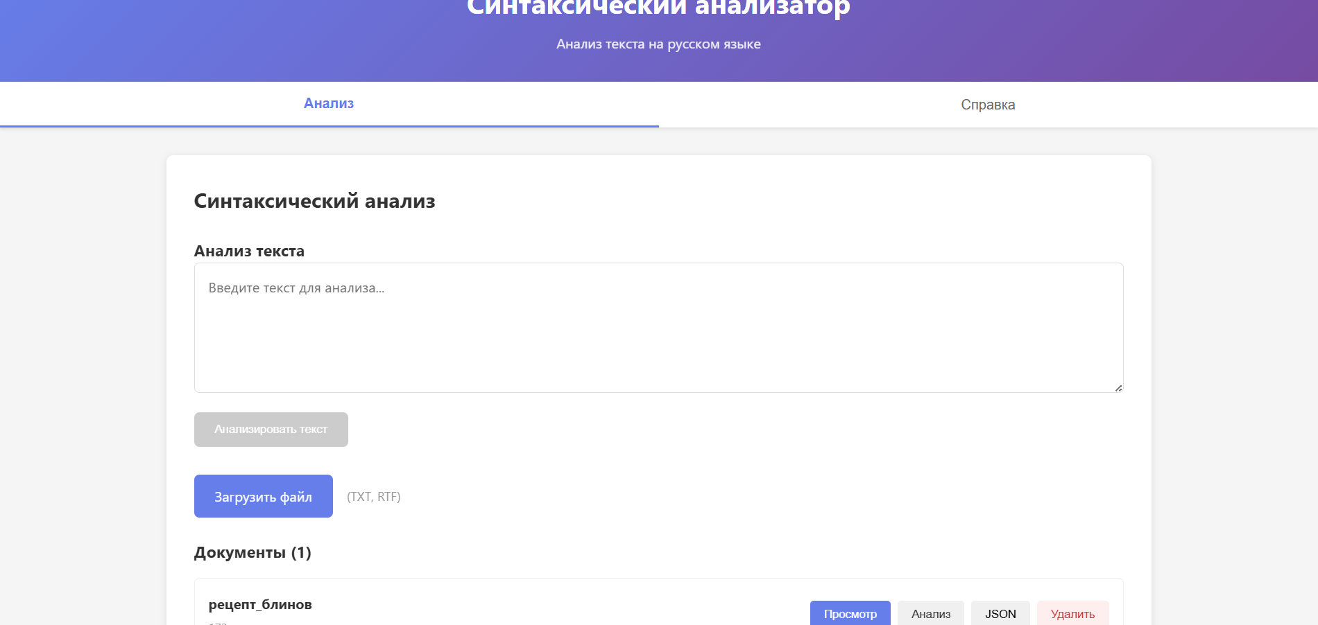
Рисунок 1: Интерфейс анализа
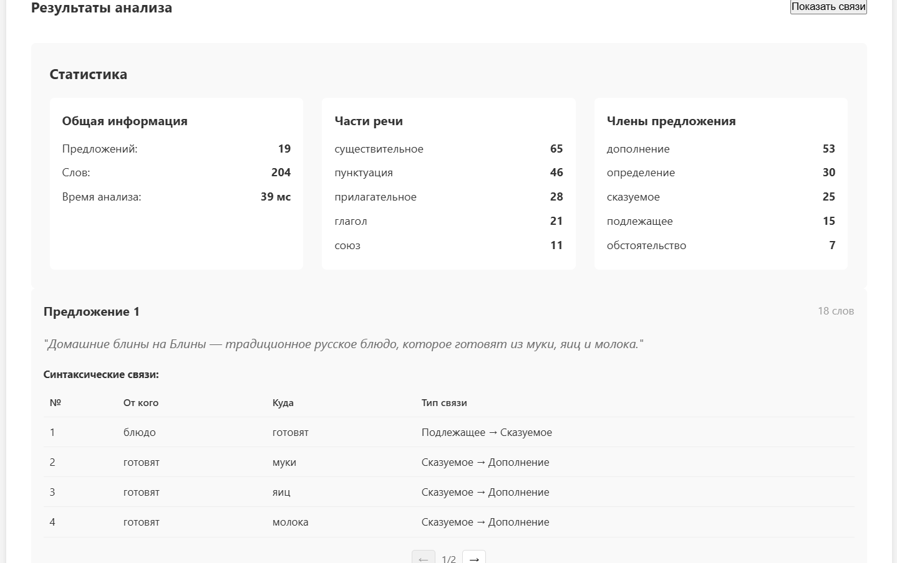
Рисунок 2: Интерфейс результатов анализа
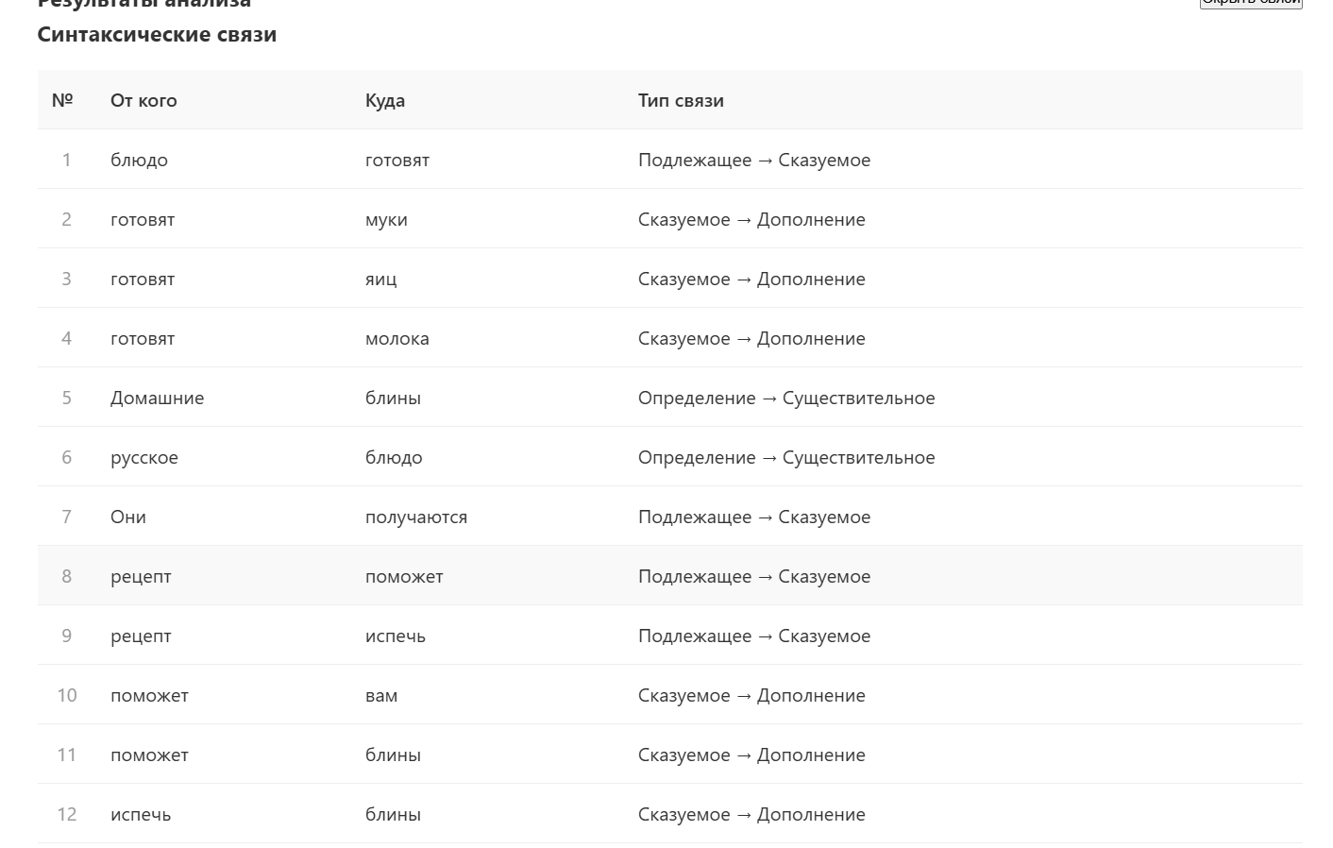
Рисунок 3: Интерфейс связей синтаксического анализа

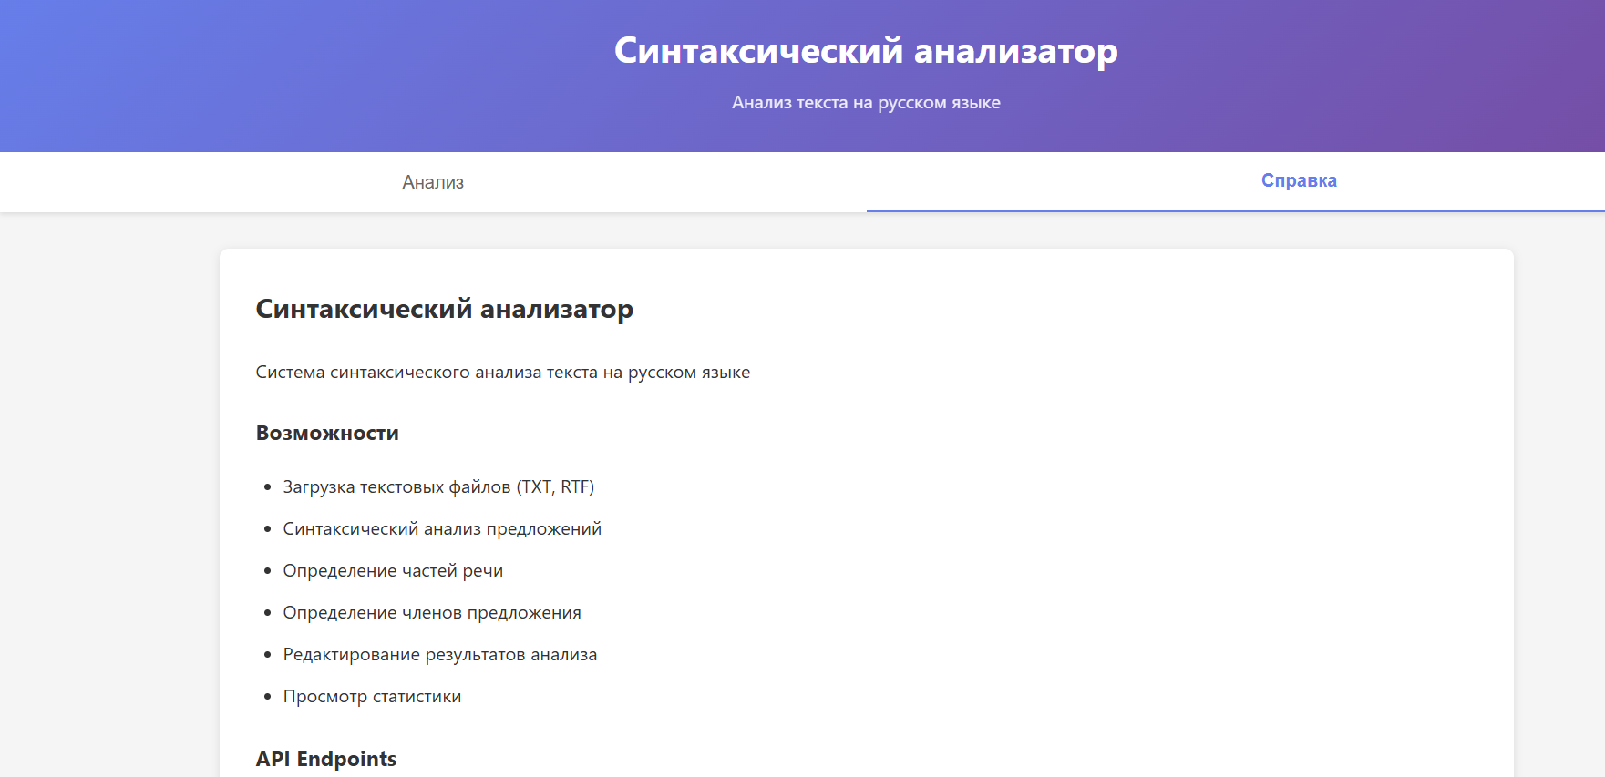
Рисунок 4: Интерфейс панели справки

Структура хранения данных

Данные хранятся в реляционной базе данных SQLite.
В таблице documents (Коллекция документов) хранятся:
- Уникальный идентификатор (id): UUID документа;
- Заголовок рецепта (title): Название документа;
- Текст рецепта (content): Полное текстовое содержимое;
- Поля метаданных, где каждое поле содержит:
  - Источник файла (source);
  - Информация об авторстве и классификации:
    - author (Автор);
    - date (Дата);
    - genre (Жанр);
  - Тип текста (text_type): например, кулинарный текст;
  - Статистика текста:
    - word_count (Количество слов);
    - char_count (Количество символов);
    - analysis_time_ms (Время анализа);
  - Системная информация:
    - created_at (Дата создания — временная метка DateTime).
В таблице sentences (Сегментация текста) хранятся:
- Уникальный ID предложения (id);
- Ссылка на документ (document_id): связь с таблицей документов;
- Порядковый номер (sentence_index): позиция предложения в тексте;
- Текст предложения (sentence_text);
- Дата создания (created_at).

В таблице tokens (Морфологический анализ/Лексемы) хранятся данные о каждом слове:
- Уникальный ID токена (id);
- Ссылки на сущности (document_id, sentence_id);
- Позиционирование (token_index, position);
- Лингвистические атрибуты:
  - token_text (Форма слова);
  - lemma (Начальная форма/Лемма);
  - Часть речи: код (pos) и название (pos_name);
  - Морфологические признаки:
    - Падеж (case, case_name);
    - Число (number, number_name);
    - Род (gender, gender_name);
    - Время глагола (tense);
    - Лицо (person);
    - Одушевлённость (animacy);
  - Синтаксическая роль: код (syntax_role) и название (syntax_role_name).

В таблице syntax_relations (Синтаксические связи) хранятся:
- Уникальный ID связи (id);
- Ссылка на предложение (sentence_id);
- Участники связи:
  - from_token_id (Токен-источник/Главное слово);
  - to_token_id (Токен-цель/Зависимое слово);
- Тип связи (relation_type, relation_name);
- Описание связи (description);
- Дата создания (created_at).

Связи между таблицами:
- Один документ (documents) имеет много предложений (sentences).
- Одно предложение (sentences) имеет много токенов (tokens).
- Токены (tokens) связаны между собой синтаксическими отношениями (syntax_relations) в пределах одного предложения.

Структурная схема приложения
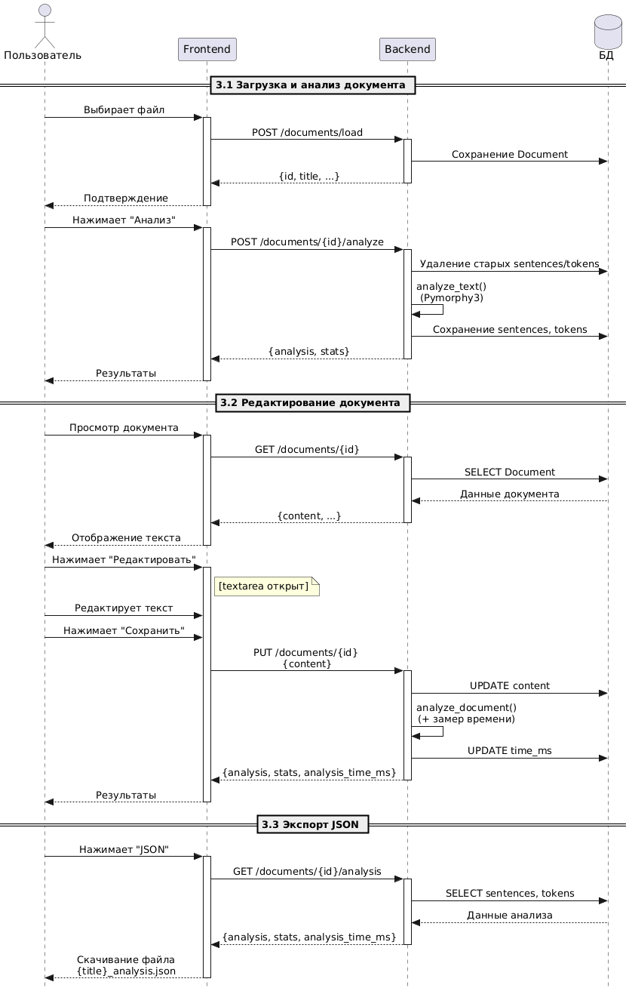Рисунок 3: Структурная схема приложения

Описание алгоритмов
1. Алгоритм работы программы
- Начало.
- Пользователь загружает текстовый документ через интерфейс.
- Система извлекает текст и сохраняет его в базу данных.
- Программа автоматически выполняет полный лингвистический анализ текста.
- Результаты анализа (токены, леммы, статистика) выводятся на экран.
- Пользователь взаимодействует с данными:
  - Редактирует текст;
  - Просматривает статистические отчеты;
  - Выполняет поиск по параметрам.
- Пользователь экспортирует итоговый отчет в файл.
- Конец.

2. Алгоритм семантико-морфологического анализа
- Начало.
- Система разбивает исходный текст на отдельные предложения и слова (токены).
- Для каждого слова определяется начальная форма (лемма) и часть речи.
- Программа вычисляет количественные показатели (частота слов, распределение частей речи).
- Сформированные данные связываются с документом и записываются в словарь базы данных.
- Система формирует итоговый объект анализа для отображения.
- Конец.

3. Алгоритм обработки изменений и экспорта
- Начало.
- Пользователь вносит изменения в текст через редактор.
- Система обновляет основной текст в базе данных.
- Запускается повторный цикл анализа для актуализации статистики.
- Программа фиксирует время, затраченное на обработку изменений.
- При запросе экспорта система упаковывает накопленные данные в структуру JSON.
- Сформированный файл передается пользователю.
- Конец.

Тест производительности
Для оценки производительности приложения был проведён тест на семантико-морфологический анализ объёмом в среднем 200 слов. Среднее время обработки составило ~35 милисекунд на ПК HP Victus Pavilion 15, процессор: AMD Ryzen 5 8645HS, объём оперативной памяти: 16 ГБ.

Результаты замеров:
Количество слов | Время обработки (мс) | мс/слово
137 | 23 | 0.168
204 | 34 | 0.167
339 | 56 | 0.165
Основное время затрачивается на поиск.

Вывод

Изучено назначение и функциональная структура лингвистического процессора для автоматического анализа ТЕЯ, а также практически закреплены навыки программирования при реализации алгоритмов обработки, хранения и систематизации лингвистических данных в рамках единой программной системы.

